# Správa uživatelů

Vybrané případy užití k implementaci jsou **Přihlášení**, **Výpis uživatelů** a **Vytvoření uživatele**.

# Use-case diagram

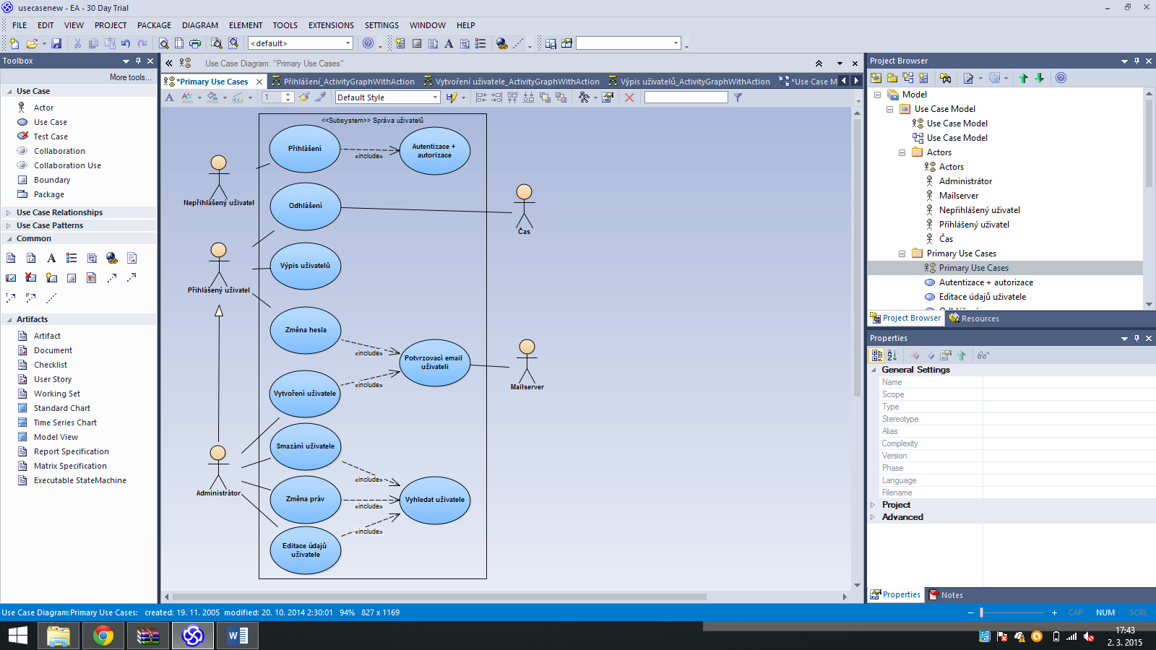

# Scénáře

## Přihlášení

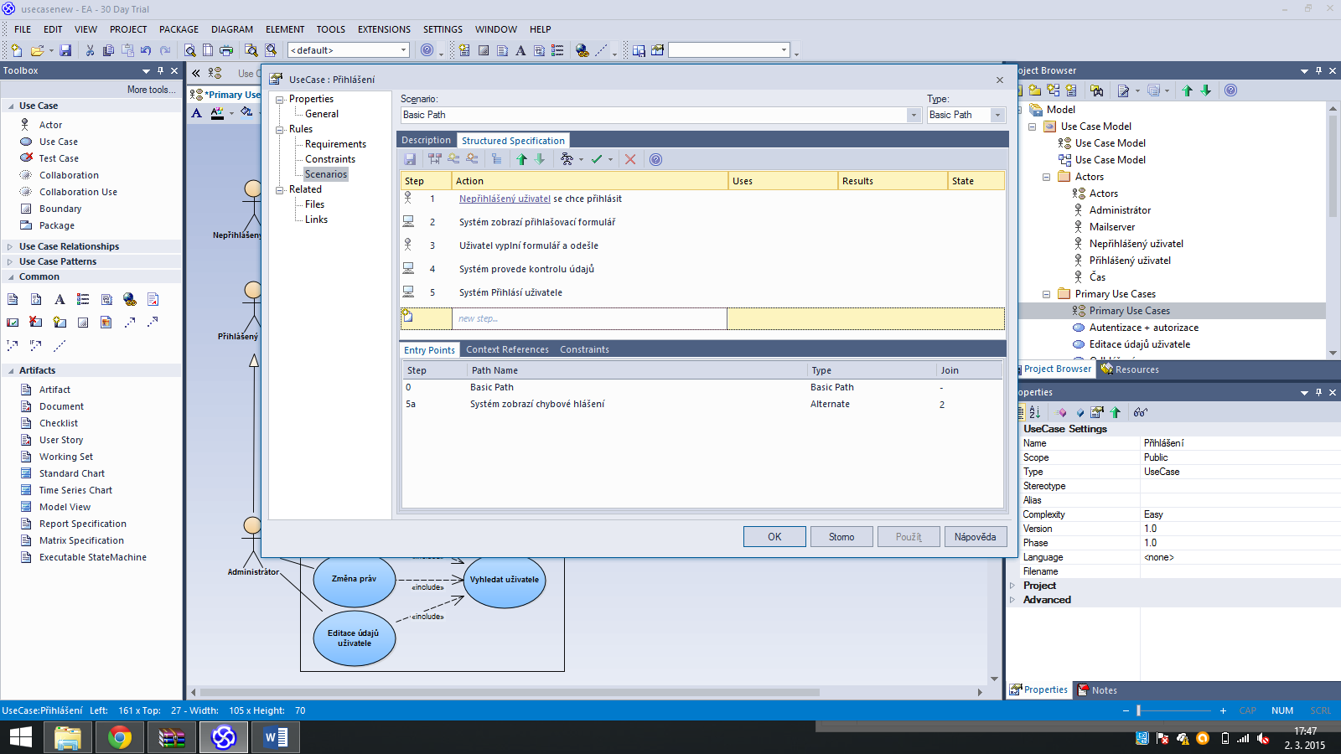

## Výpis uživatelů

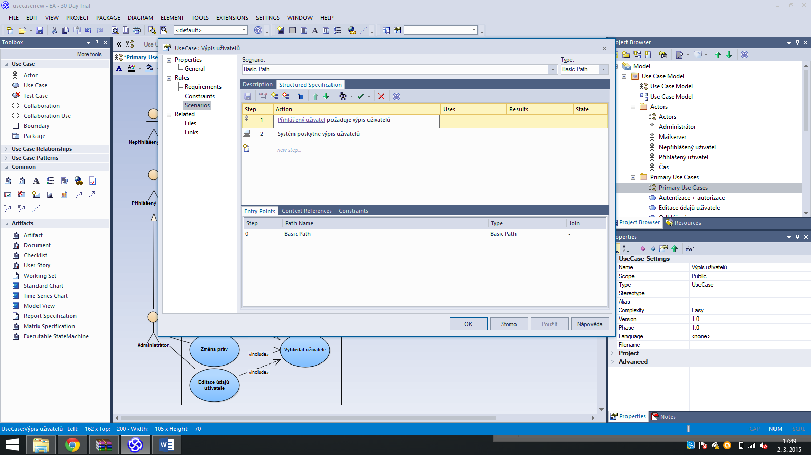

## Vytvoření uživatele

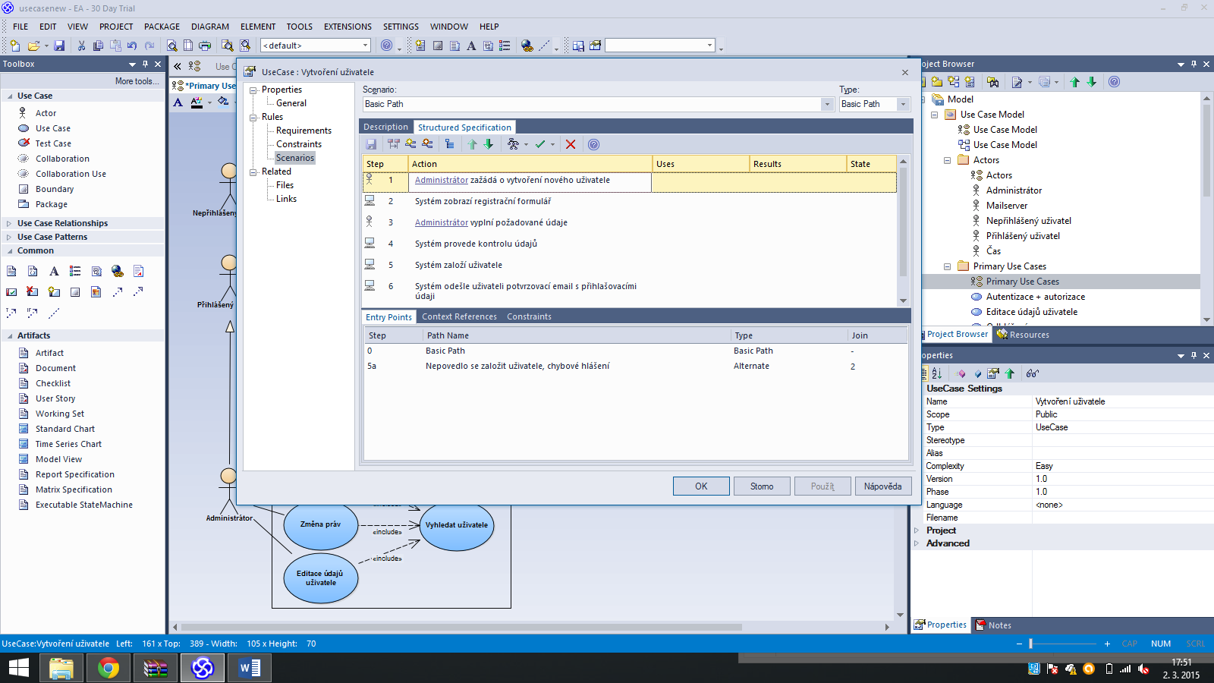

# Diagram aktivit

## Přihlášení

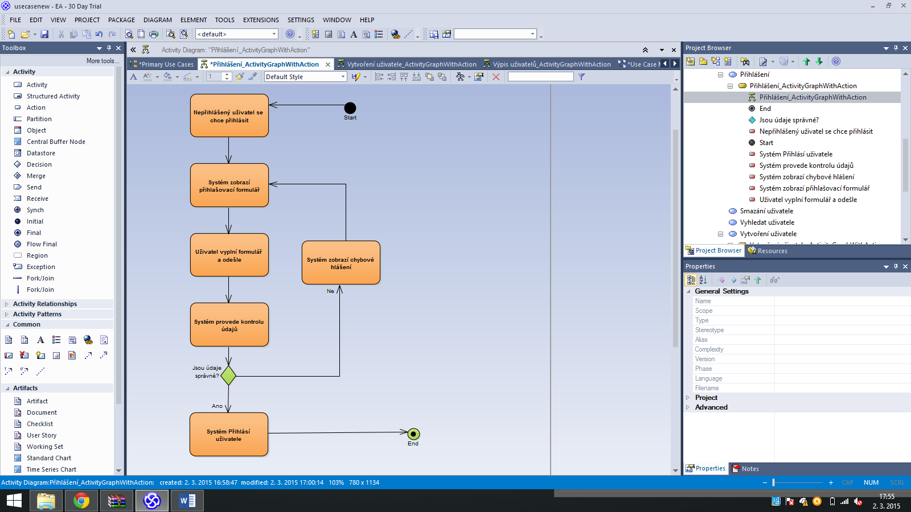

|  |  |
| --- | --- |
| Výpis uživatelů | Vytvoření uživatele |

# Diagram tříd

# C:\Users\TEMPAD~1.029\AppData\Local\Temp\image-4.png

# Sekvenční diagram

## Výpis uživatelů

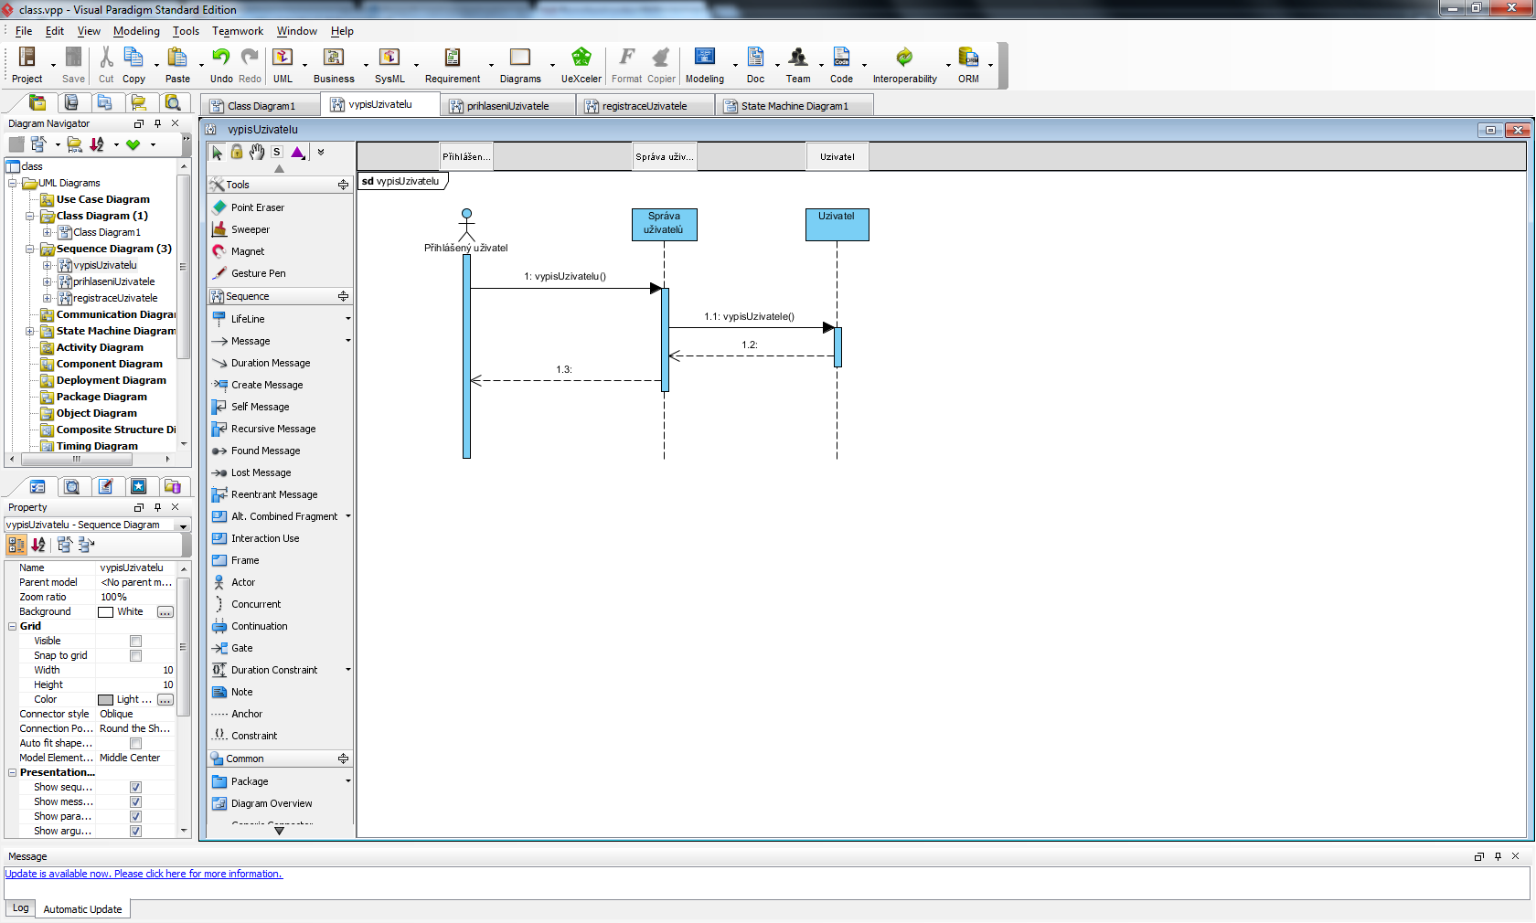

## Přihlášení

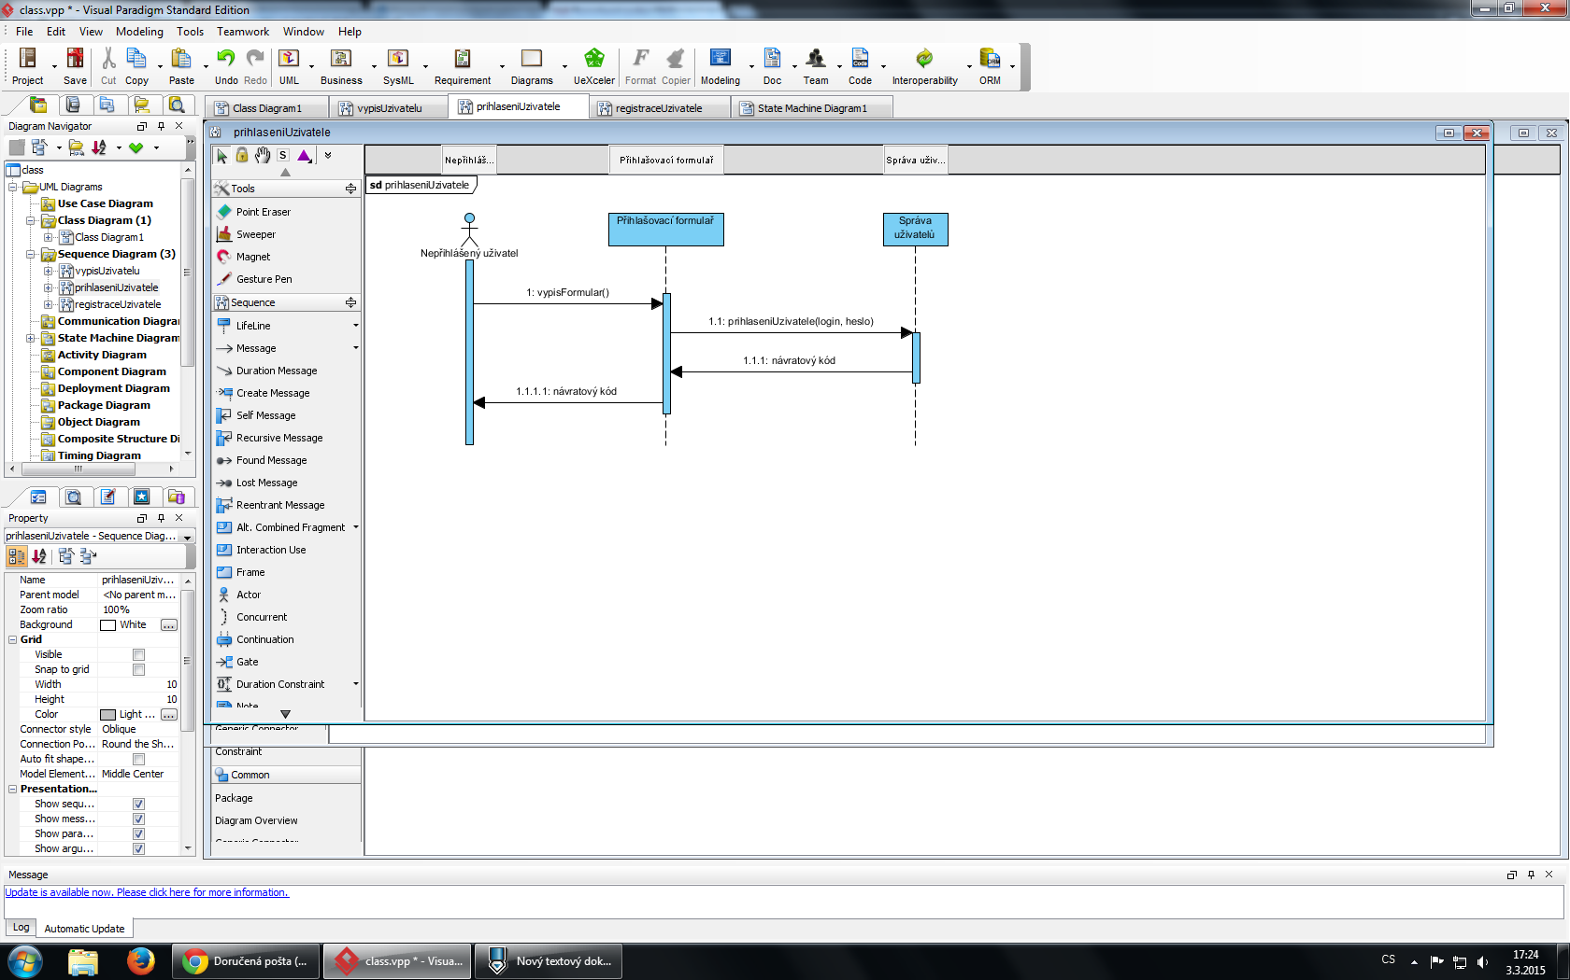

## Registrace uživatele

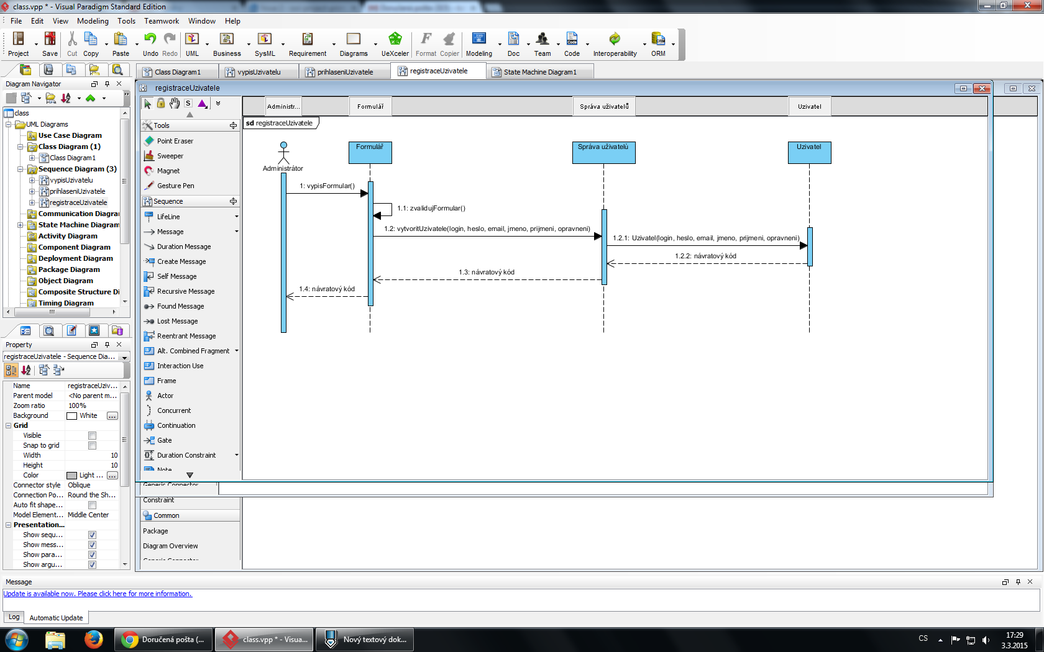

# Stavový diagram – Uživatel

